國家衛生研究院DIGI+ Talent跨領域數位人才加速躍升計畫

「精準健康產品開發」專題小組討論第1組第1次會議

|  |  |
| --- | --- |
| ◼會議日期： | 111年09年03日 |
| ◼會議名稱： | 第1組第1次會議 |
| ◼指導老師： | 國衛院分機所 林育如博士 |
| ◼會議地點： | 採線上會議討論方式(或實際地點) |
| ◼與會人員： | (如下方簽到表) |

**議程**

|  |  |
| --- | --- |
| **時間** | **內容** |
| 19:00-20:00 | 視訊會議準備 |
| 20:00-20:30 | 林育如博士時間 |
| 20:30-21:30 | 會議討論 |
| 21:30-23:00 | 會後討論 |

**簽到表**

|  |  |  |
| --- | --- | --- |
| 序號 | 姓名 | 簽名 |
| 1 | 陶玲巧 | 線上討論 |
| 2 | 賴志宇 | 線上討論 |
| 3 | 劉如軒 | 線上討論 |
| 4 | 馮上平 | 線上討論 |
| 5 | 莊婷婷 | 線上討論 |
| 6 | 楊斯丞 | 線上討論 |
| 7 | 徐珮宸 | 線上討論 |
| 8 | 黃敬博 | 線上討論 |

**簽到截圖（線上討論者使用）**

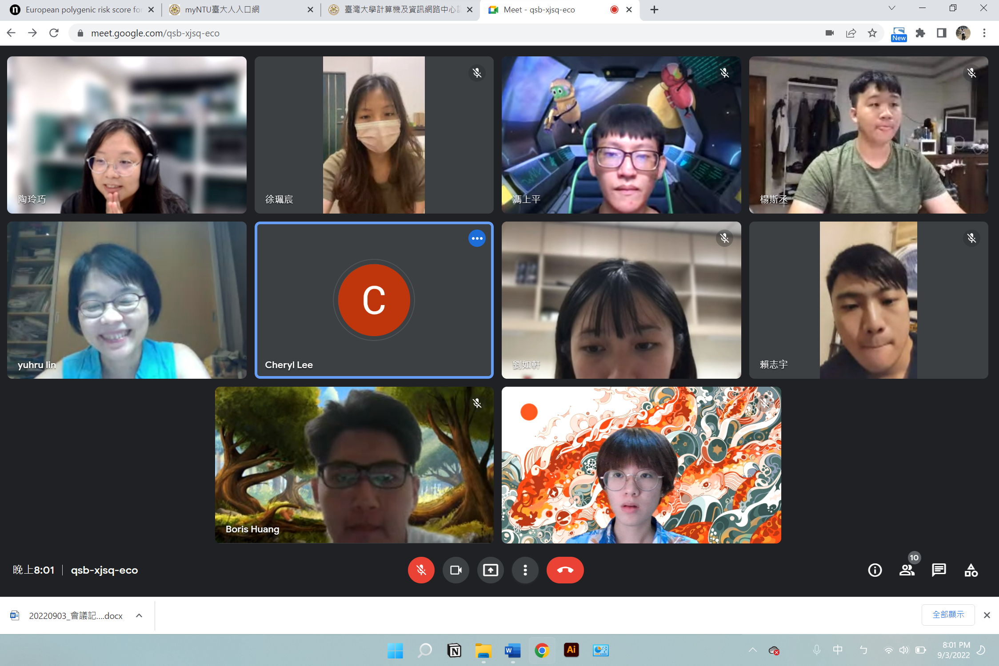

**會議討論過程截圖（線上討論者使用）：**

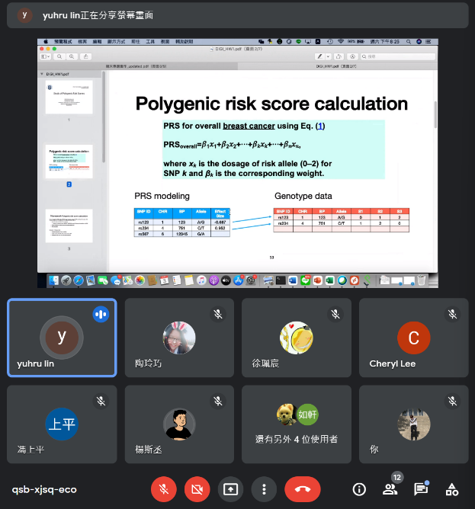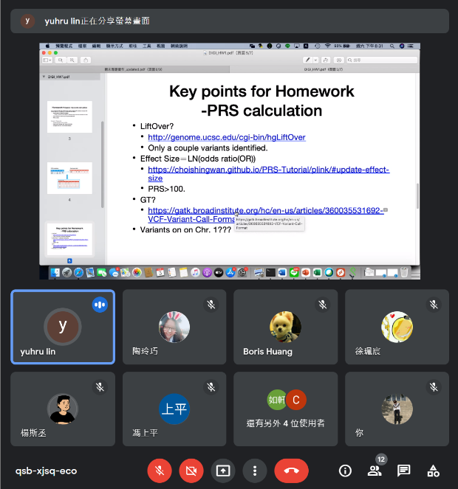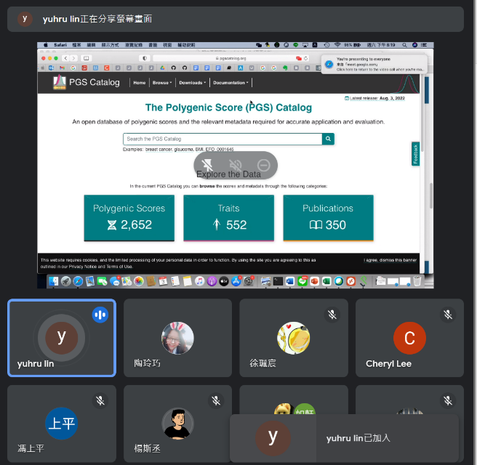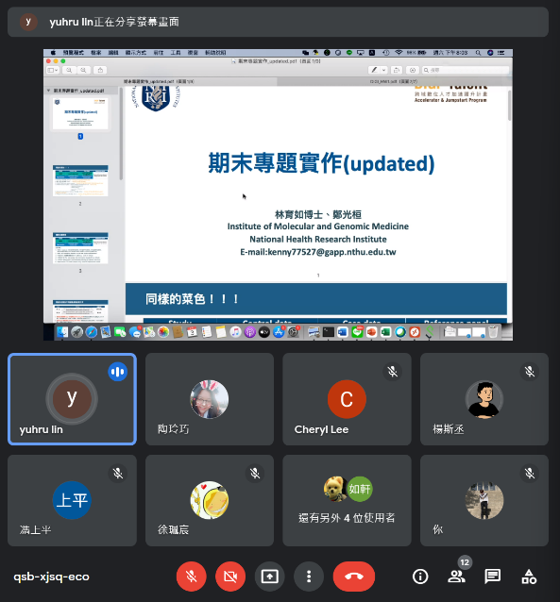

**會議內容記錄：**

1. 詢問：
   1. 主題內容確認
      1. 成果
      2. 資料

老師回覆：

Ref.光桓老師的投影片

Data: 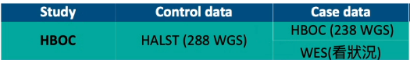

Case data如果238筆的WGS處理的進度良好，可以進一步看WES。

Q: 第一組的專題內容（乳癌）是拿已有的Model做評估嗎？

A: 乳癌跟高血壓都要做。

A: Array data要做imputation → sequencing → PRS

Ref. PGS Catalog

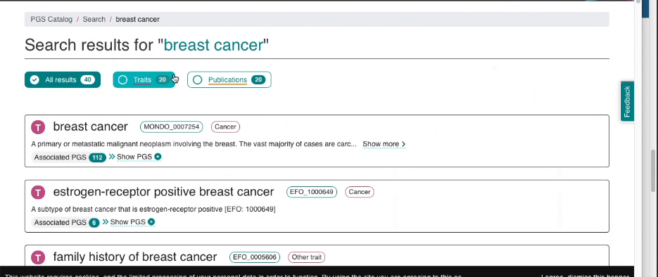

1. PRS calculation 作業講解
2. 作業與期末專題提點

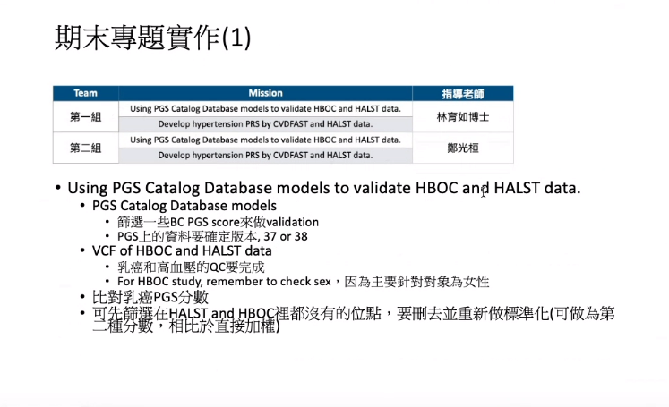

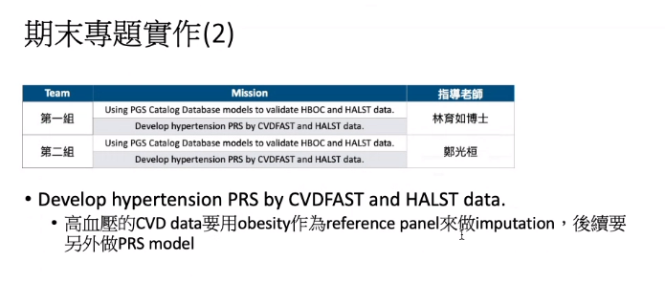

* 介面呈現

1. 第一次返院前目標
   1. 先聚焦在乳癌
   2. 專題目的（為什麼做這件事）
      1. 敘事包裝
2. 分工
   1. 報告組
      1. 蒐集相關參考資源
         1. 產品
         2. 服務
         3. 發展方向
   2. 程式組
      1. 高血壓
      2. 乳癌
3. 工作釐清
   1. 釐清第一組、第二組資料前處理
   2. 程式組：資料前處理
   3. 報告組：相關資料蒐集
4. 下次開會時間

9/17 20:00